　　　　**KASUKABE WINTER CHALLENGE 　　　　　Ｂコース　「 ともなって変わる 」**10

**小学校６年生「比例の関係をくわしく調べよう」**

年　　組　　　番 氏名

１　下の表は、水を入れる時間ｘ分と水そうの水の深さｙｃｍの関係をまとめたものです。

次の問いに答えましょう。

|  |  |  |  |  |  |  |  |
| --- | --- | --- | --- | --- | --- | --- | --- |
| 水を入れる時間x（分） | １ | ２ | ３ | ４ | ５ | ６ | … |
| 水そうの水の深さy（ｃｍ） | ５ | １０ | １５ | ２０ | ２５ | ３０ | … |

（１）ｙの値をｘの値でわった商は、いつも決まった数になります。

　決まった数を求めましょう。

（２） 水を入れる時間が８分のときの水の深さは、４分のときの水の深さの何倍ですか。

　　　　　　　　　　　　　　　　　　　　　　　　　　　　　　　　　　　　　　　　　　　　　　　　　　　　　　　　　　倍

（３） 深さ４０ｃｍの水槽をいっぱいにするには、何分かかりますか。

　　式）　　　　　　　　　　　　　　　　　 　　　　　　 分

２　下の表で、ｙはｘに比例します。表のあいているところに数を書きましょう。

　　また、ｙをｘの式とグラフで表しましょう。

　　表）

|  |  |  |  |  |  |
| --- | --- | --- | --- | --- | --- |
| x | ２ | ３ | ４ | ５ | ６ |
| y |  | 4.5 |  |  |  |

　　 グラフ）

式）



**タイム**

**教科書のここにのっている**

　新しい算数　１３６ページから　１５３ページ

**分**

３　２ｍの重さが２０ｇの針金を使って、工作をしました。針金の重さは長さに比例すると考えて、次の問題に答えましょう

（１）たかしさんが作った作品の重さは、５４ｇでした。使った針金は何ｍですか。

　　　　　　　　　　　　　　　　　　　　　　　　 ｍ

（２）ゆうこさんが作った作品は、針金を７.２ ｍ使って作られています。作品の重さは

何ｇですか。

　　　　　　　　　　　　　　　　　　　　　　　　 　ｇ

（３）針金の長さをｘｍ、重さをｙｇとして、ｘとｙの関係を式に表しましょう。

　式）

　下のグラフは、ある肉の重さｇとその値段ｙ円の関係を表したものです。次の問いに答えましょう。

（１）　肉の重さが１００ｇの時の値段はいくらですか。

　　　　　　　　　　　　　　　　　　　　　　　　　　　　　　　　円

（２）ｘとｙの関係を式に表しなさい。

式)

（３）肉の重さが２００ｇの時の値段はいくらですか。

式）

　　　　　　　　　　円



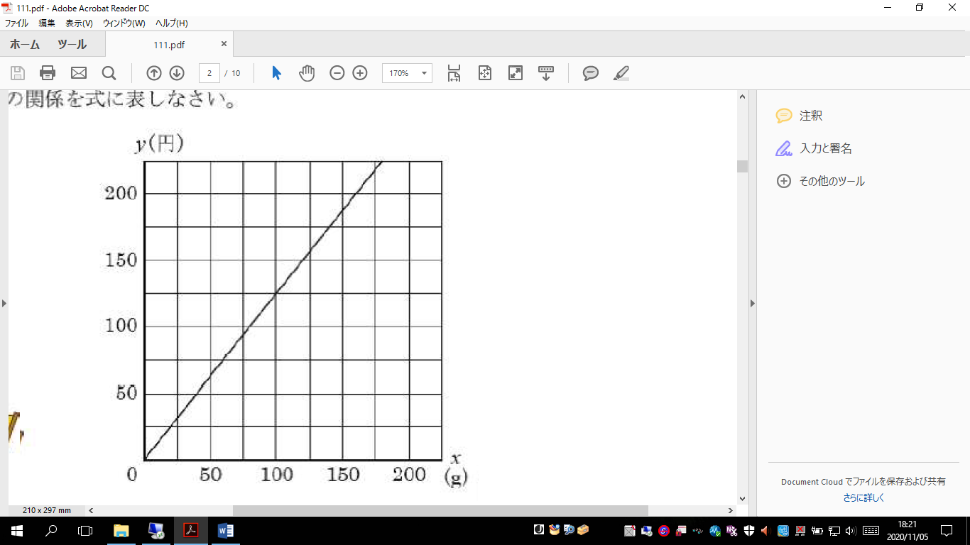

**タイム**

**教科書のここにのっている**

新しい算数 １３６ページから　１５３ページ

**分**